**烛达智能数据仓使用说明**

**一、智能数据仓的使用界面**

此工具是集成在EXCEL和WPS表格上的外接程序，要使用时请先打开任一EXCEL\WPS表格，然后在表格上方的菜单中点选“烛达办公助手”，在“数据库应用组”中就能找到“智能数据仓”，点击即可打开智能数据仓的操作页面。可以看到整个智能数据仓主要分成“数据库报表模块设置”、“数据存入数据仓方案设置”、“数据库报表查询后导出设置”三个功能区域。

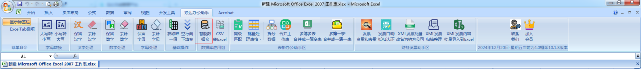

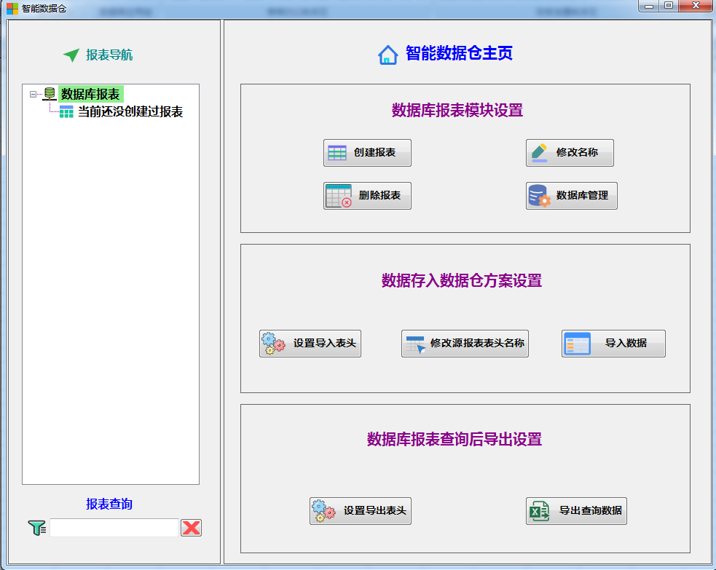

**二、数据库报表模块设置**

该区域主要对报表进行创建、修改、删除、备份以及数据更新等数据报表相关的管理及设置工作。

**1.创建报表**

要将数据导入至智能数据仓，第一步必须先创建数据库报表，作为数据的载体。用户可以根据自身需要，自定义创建一个或多个数据库报表。

点击“创建报表”按钮，在弹出的创建报表窗体中点击“创建报表”按钮，自定义输入报表名称即可，如窗体没有显示新建的报表，请点击“同步刷新”按钮，完成操作后关闭窗体即可。

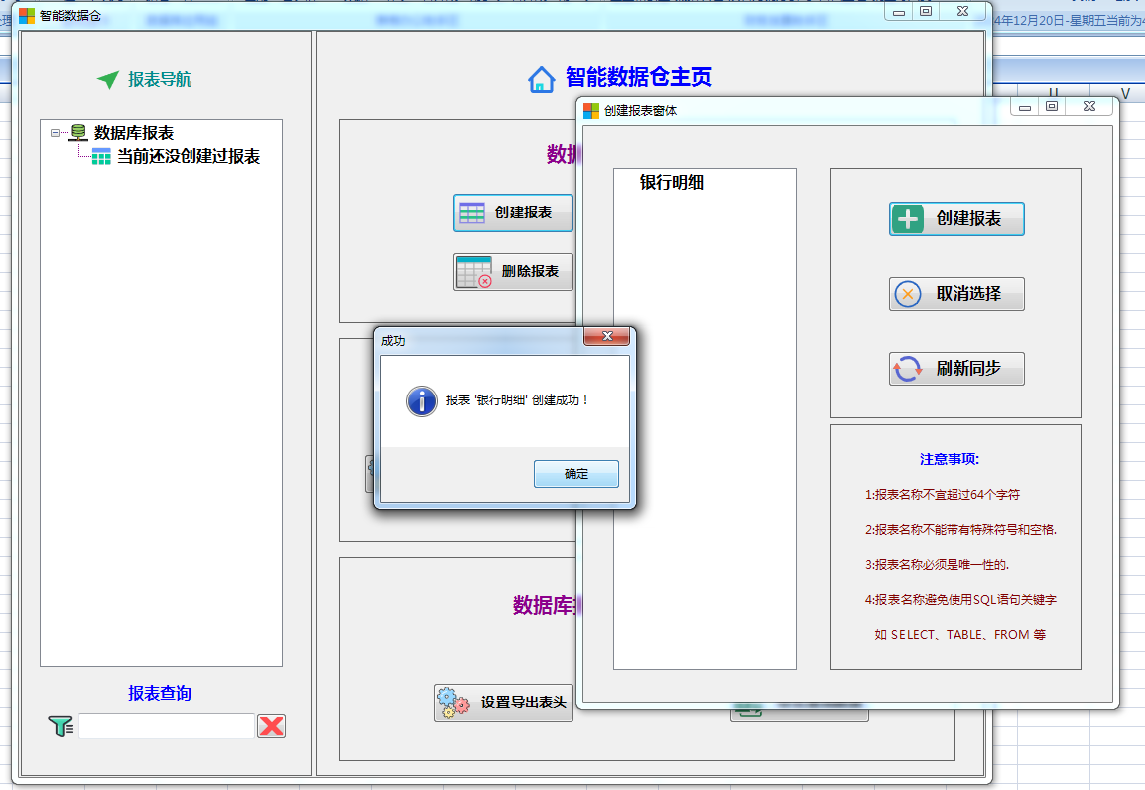

**2.修改名称**

对已创建的数据库报表，进行名称修改。

点击“修改名称”按钮，在弹出窗体上选定需要重命名的数据库报表名称，再点击“修改名称”按钮，即可修改。

**3.删除报表（删除后无法撤销，建议先备份）**

对已创建的数据库报表，进行删除。

点击“删除报表”按钮，在弹出窗体上选定需要删除的数据库报表名称，再点击“删除报表”按钮，弹出提示框后再次按确认即可,删除报表后会自动释放磁盘空间。

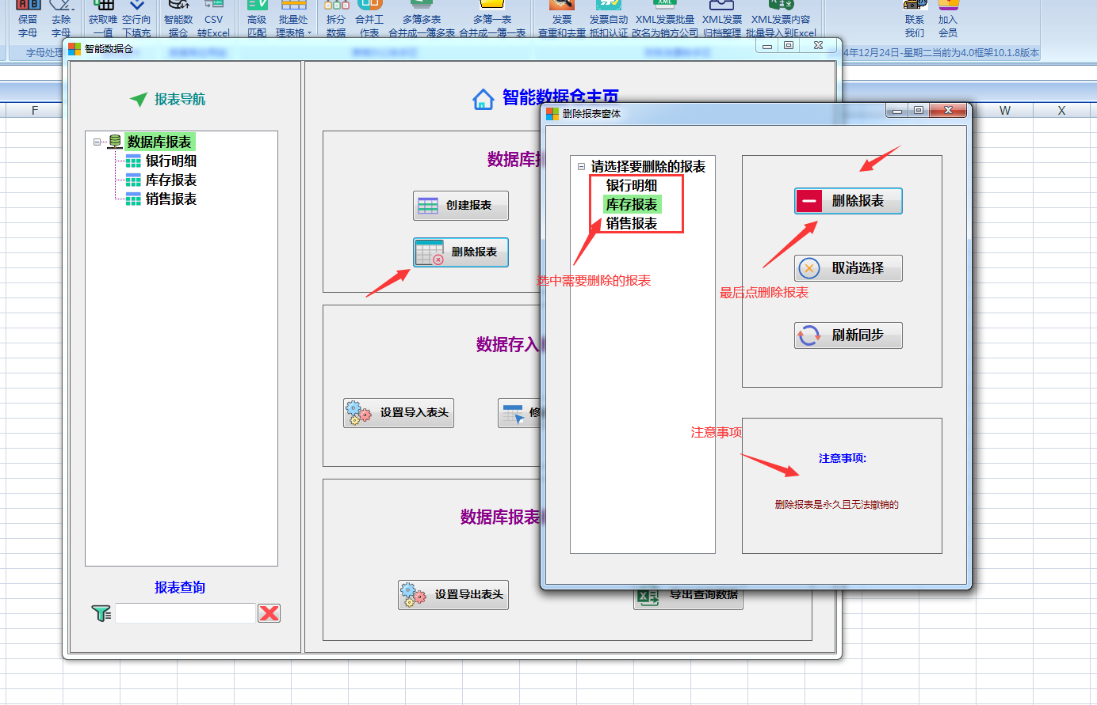

**4.数据库管理（详看第12页）**

对数据库报表中的数据进行查询浏览、批量维护更新、删除、修改内容、修改字段格式、数据库整体备份、还原、迁移等工作。

这里先描述一下主要功能，在导入和导出功能都介绍完毕后，放在最后再说。

**三、数据存入数据仓方案设置（将数据导入至数据库报表）**

智能数据仓一大特色即是能灵活的整合数据，用户可以将单个工作簿中单张或多张表页亦或多个工作簿中多个表页（支持批量导入）中想要的指定数据列，全都通过智能数据仓的表头定位，整合到一起存入数据库报表。

**1.设置导入表头**

智能数据仓是根据表头来定位数据，从而实现数据导入的。所以在数据导入之前，需要先设置导入表头。用户可以直接手工输入表头，也可以通过导入EXCEL表格自动识别表头，左侧已添加的表头，支持上下移动排序，保存表头配置后，在不做修改的前提下可以一直使用。

**(1)手工添加表头**

选中智能数据仓主页左侧需要导入数据的数据库报表名称“银行明细”，点击“设置导入表头”按钮，会弹出设置表头的窗体，里面会有个 “保存日期”表头，这个是系统自动创建的默认表头，无法删除修改。点击“增加表头”按钮，可以手工输入添加表头，添加完成后点击”保存配置”即可。

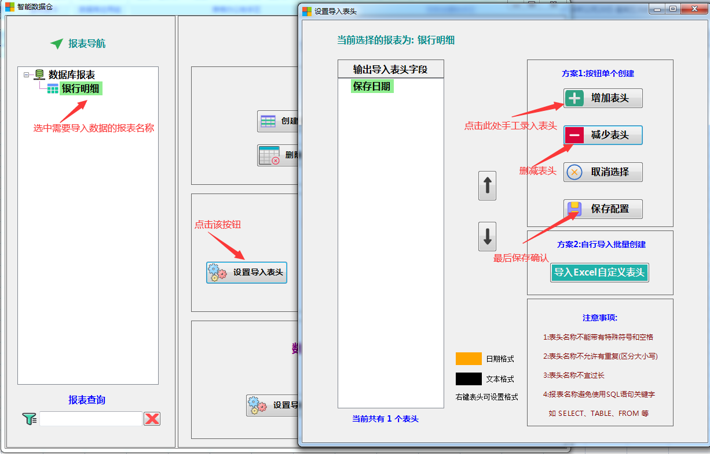

**(2)EXCEL自动导入表头**

之前操作同手工添加表头，只是在设置表头窗体中点击“导入EXCEL自定义表头”按钮，在弹出窗体里找到需要导入表头的EXCEL表格路径，即可自动识别该表的表头（注意事项：表头应当单独放在一个Excel工作簿的Sheet1工作表中下面不要有数据），添加完成后点击“确认后保存”即可。

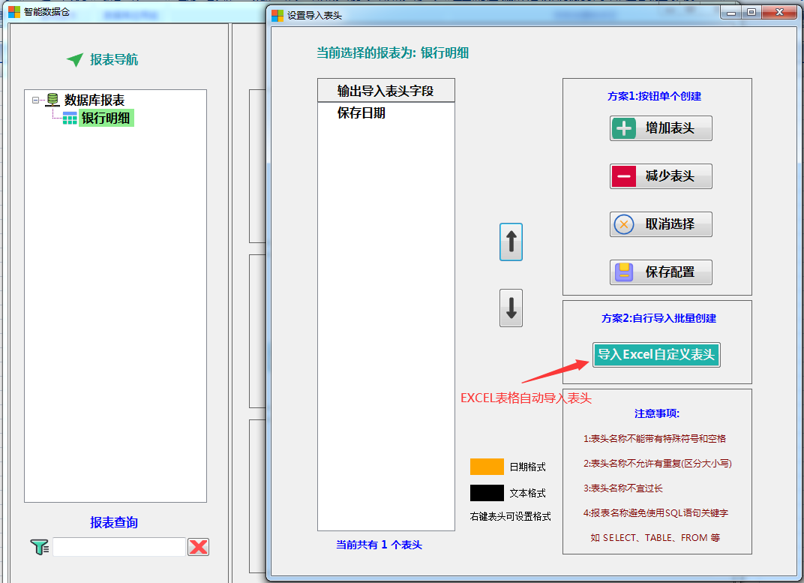

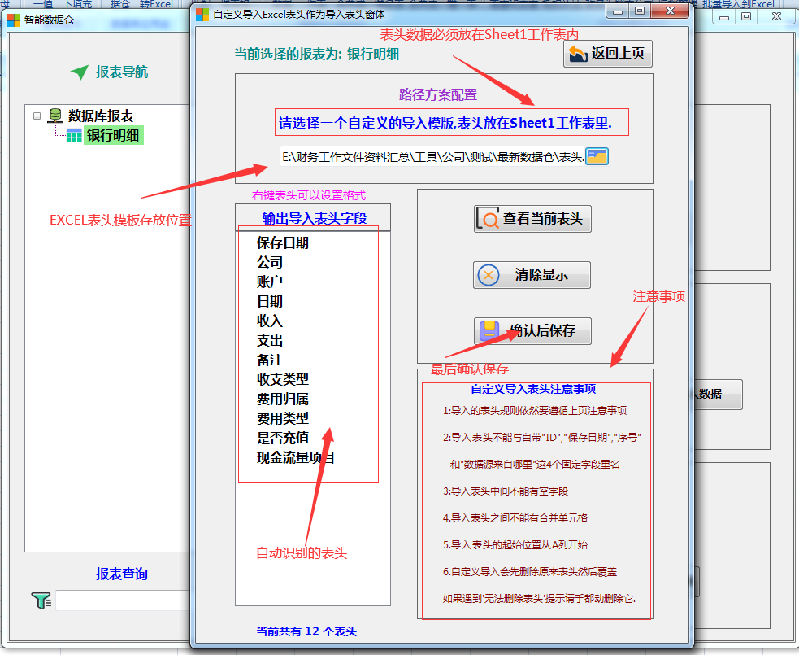

**(3)日期属性字样的表头更改格式**

因为各种表格日期的输入格式花样繁多，我们可以在导入的表头字段中，将日期属性的表头右键统一设置成”YYYY-MM-DD HH:MM:SS”日期格式，目的是为了后期使用日期条件查询该字段的条件时，确保查询后的数据能准确无误。

在设置表头窗体中，右键日期属性的表头字段，点击“设置为日期格式”，设置完成后该字段会呈现橙色，以示修改成功。一但设置好以后的导入也能跟随这个设置。

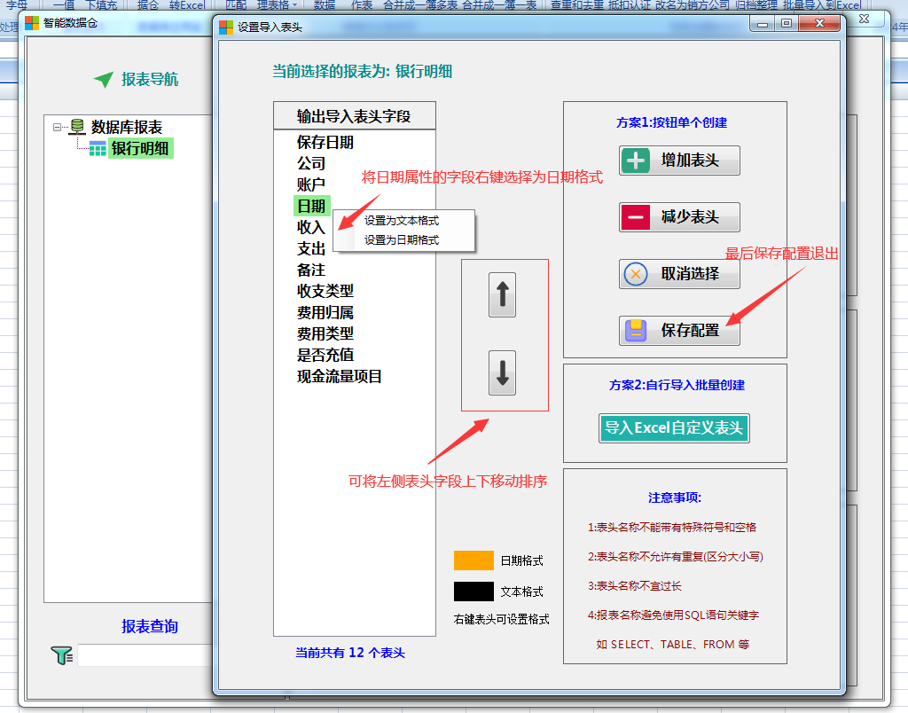

**2.导入数据**

导入数据分为单表导入和批量导入两种，单表导入直接找到需导入的文件路径即可；如果表头数据分属在不同的表中，或表头一致但因数据量过大而拆分在多张表中的数据需要导入时，就要用到批量导入，需将这些数据表格都放置到同一文件夹内。注意事项:海量数据导入情况下如果Excel或者电脑是32位最大只能支持4G内存或者内存比较小的用户，建议使用批量导入，我们有对小容量内存用户做优化处理。

**(1)单个导入**

针对单个工作簿中的单张Sheet表页的数据导入

点击“导入数据”，在弹出窗体中点击“单个导入”，再点“下一步”按钮

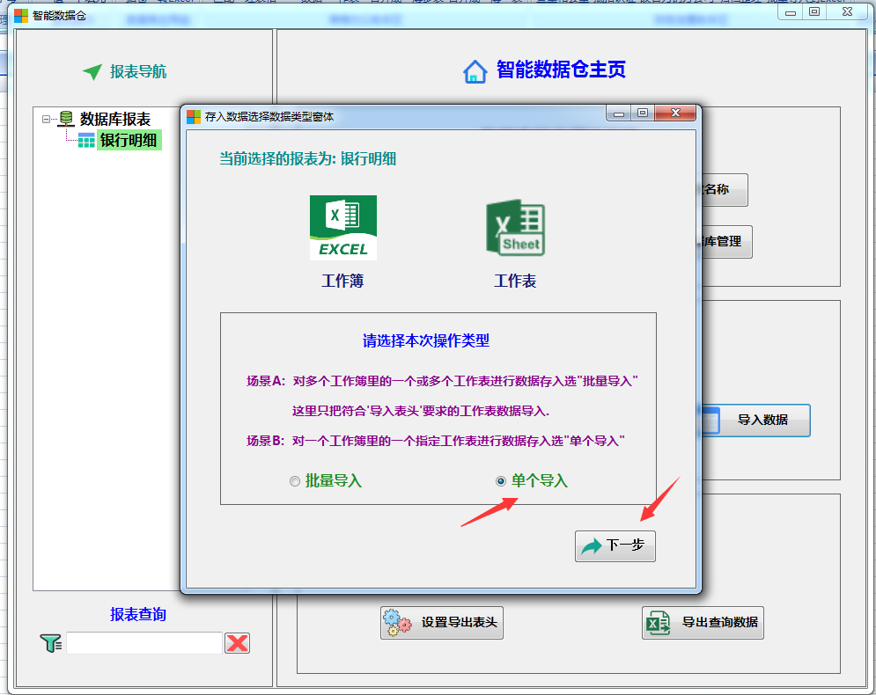

找到需导入的工作簿文件路径，这时系统会自动识别出该工作簿中的所有表页，请选择需要导入的Sheet表页，点击“开始抓取数据”按钮，抓取成功后点击“确认后存入数据仓”按钮

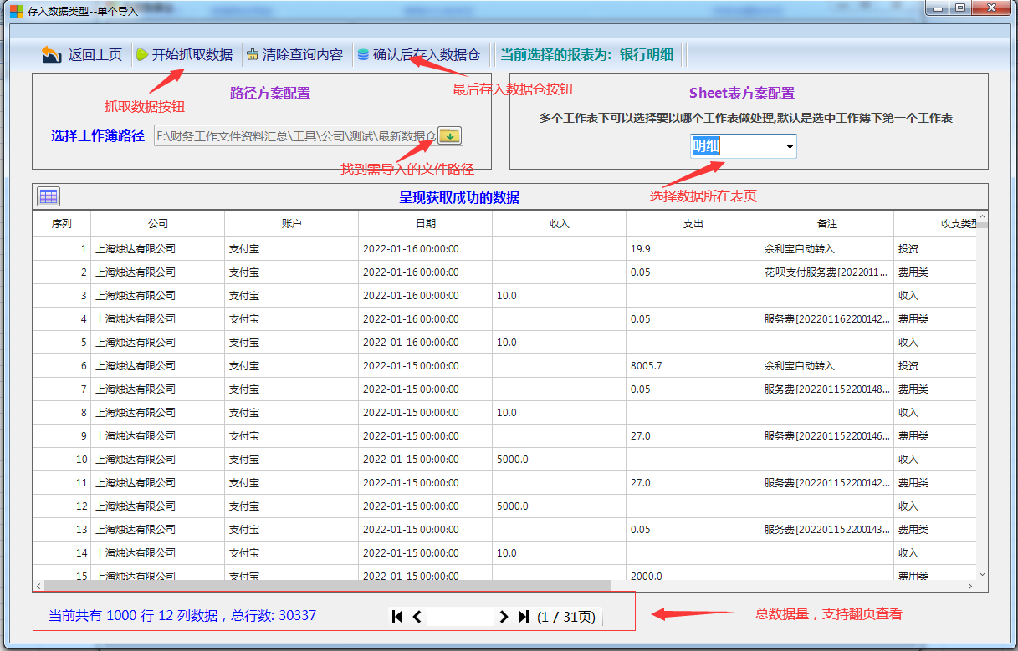

**(2)批量导入**

针对单个工作簿中多张Sheet表页，或者多个工作簿中单或多Sheet表页的数据导入

操作和单个导入雷同，点击“导入数据”，在弹出窗体中点击“批量导入”，再点“下一步”按钮

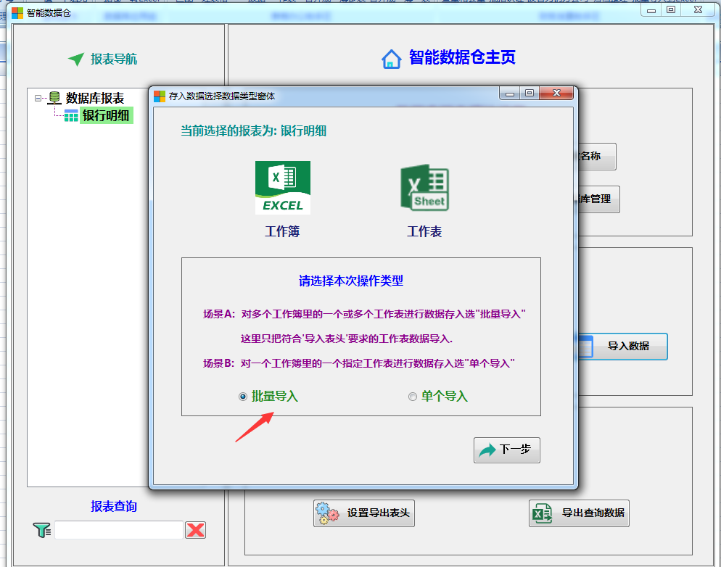

接下去抓数据等操作和之前“单个导入”一致，只是不需要再选择导入数据的Sheet表页，系统会自动将文件夹内所有工作簿中的Sheet表页做识别，将对应的表头数据全都抓取出来

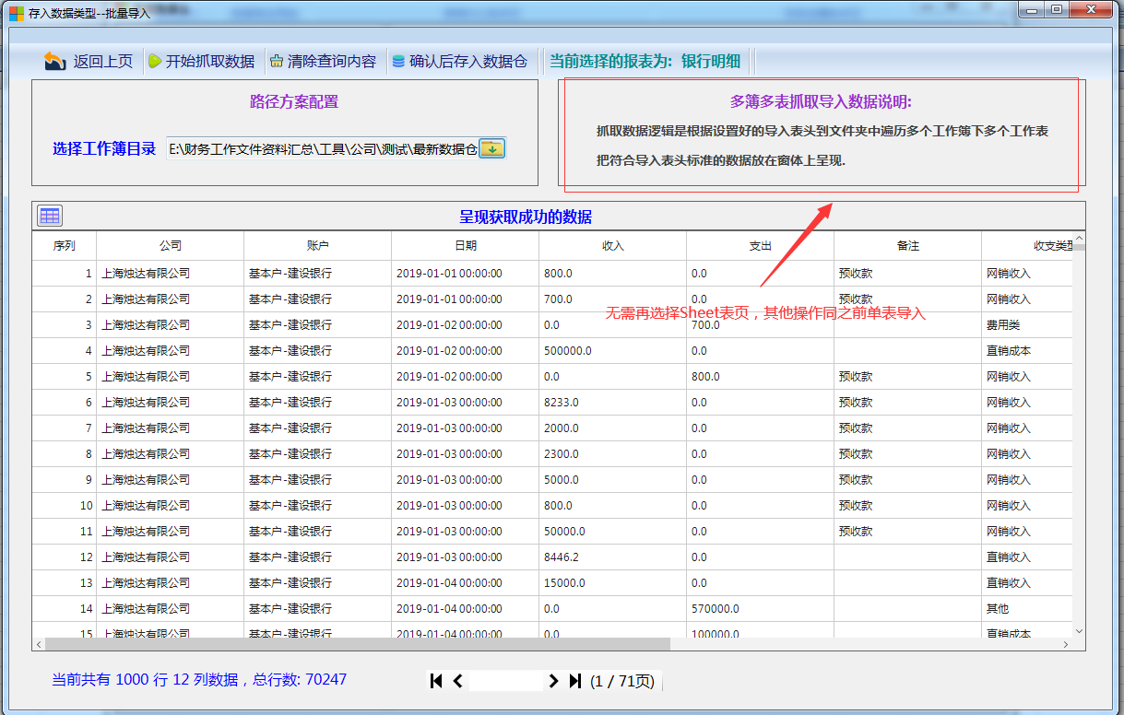

**3.修改源报表表头名称**

对已经存入数据库报表的数据，进行表头的修改

点击“修改源报表表头名称”按钮，在弹出的窗体中选择需要修改的表头名称，鼠标右键打开菜单点确定，然后手工输入新的名称，点击”修改后保存”即可。需要注意的是，系统自带的“保存日期”表头是锁死不能修改的。

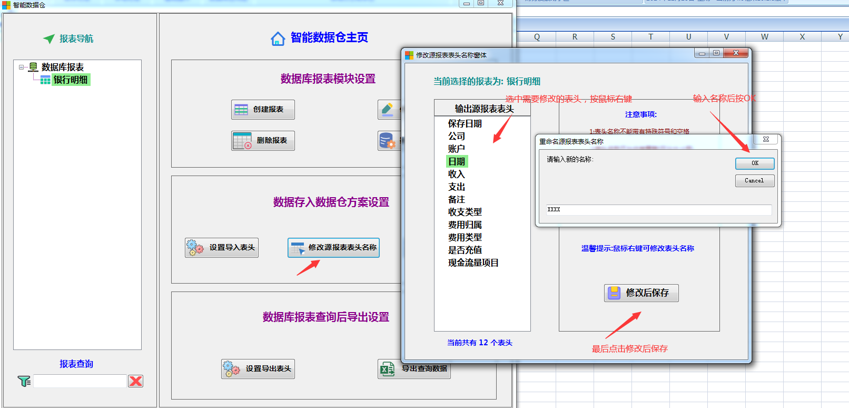

**四、数据库报表查询后导出设置（数据库报表中数据的导出）**

**1.设置导出表头**

在导出数据库报表数据前，先要设置导出表头，选择需要导出数据的字段表头

点击“设置导出表头”按钮，可以看到弹出窗体的右侧已经罗列了数据库报表中的所有表头，选中需要导出的数据表头，排序后点击“保存已选表头”按钮即可，在不做修改的前提下可以一直使用。

这里需要注意的是在导出时系统自带的“保存日期”表头可以选择不进行导出。

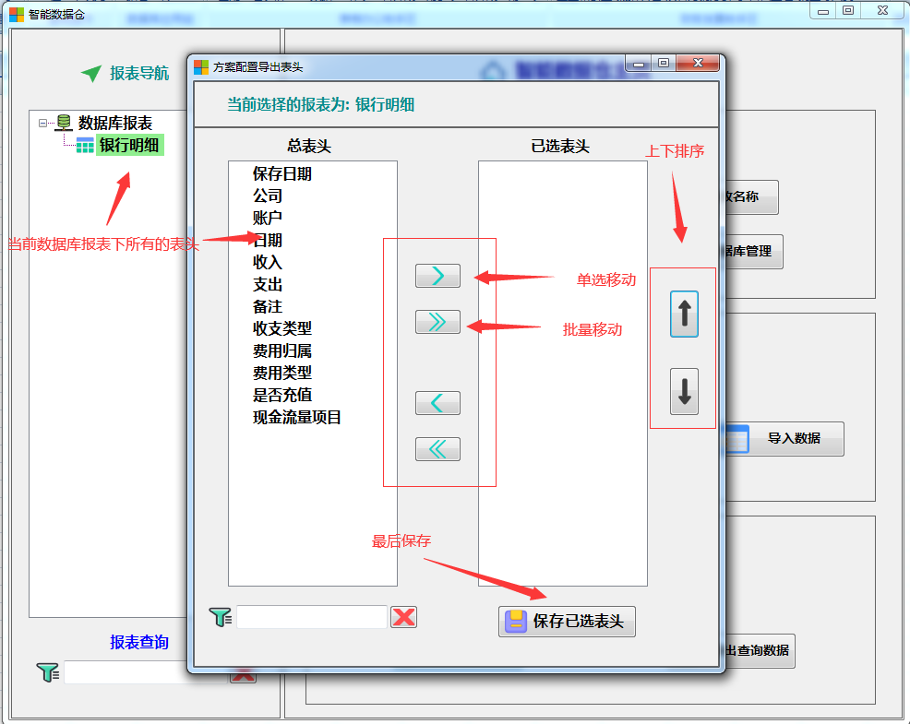

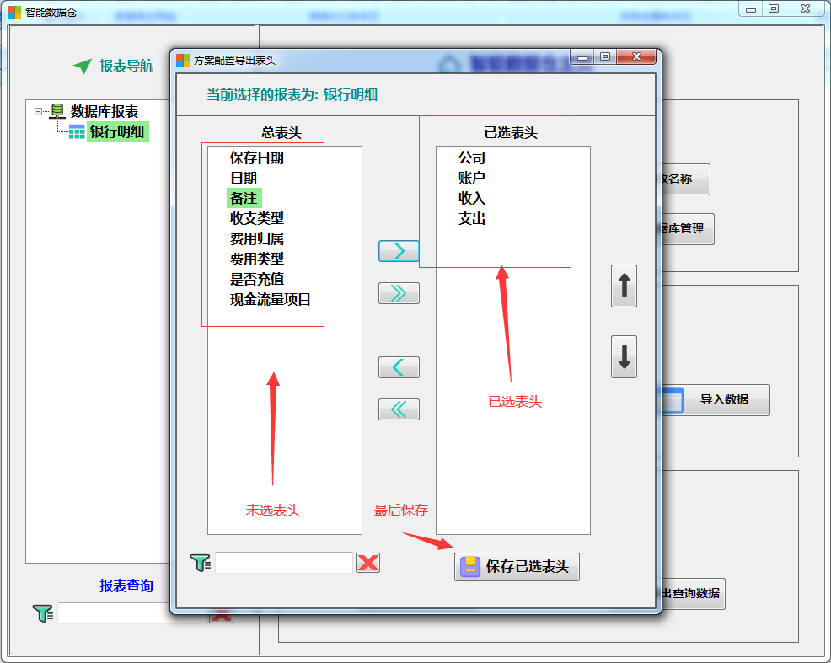

**2.导出查询数据**

在数据库报表中查询搜索需要导出的数据，这里查询数据控件支持多维度多条件的灵活查询 将查询后加载的数据进行导出，支持导出为EXCEL和导出为CSV两种格。

点击 “添加查询条件” 按钮，可以在里面自定义查询多维度多条件的数据，设置好查询条件之后，点击”查询数据”按钮就可以把符合条件的数据全部搜索呈现出来了，这个时候还能通过点击窗体表头的筛选与排序按钮再次进行二次查询或者排序，最终导出数据是根据当前窗体查询或者排序后的结果为准。

如果导出数据超出工作表最大行数限制，则自动会将导出数据拆分到多个工作表

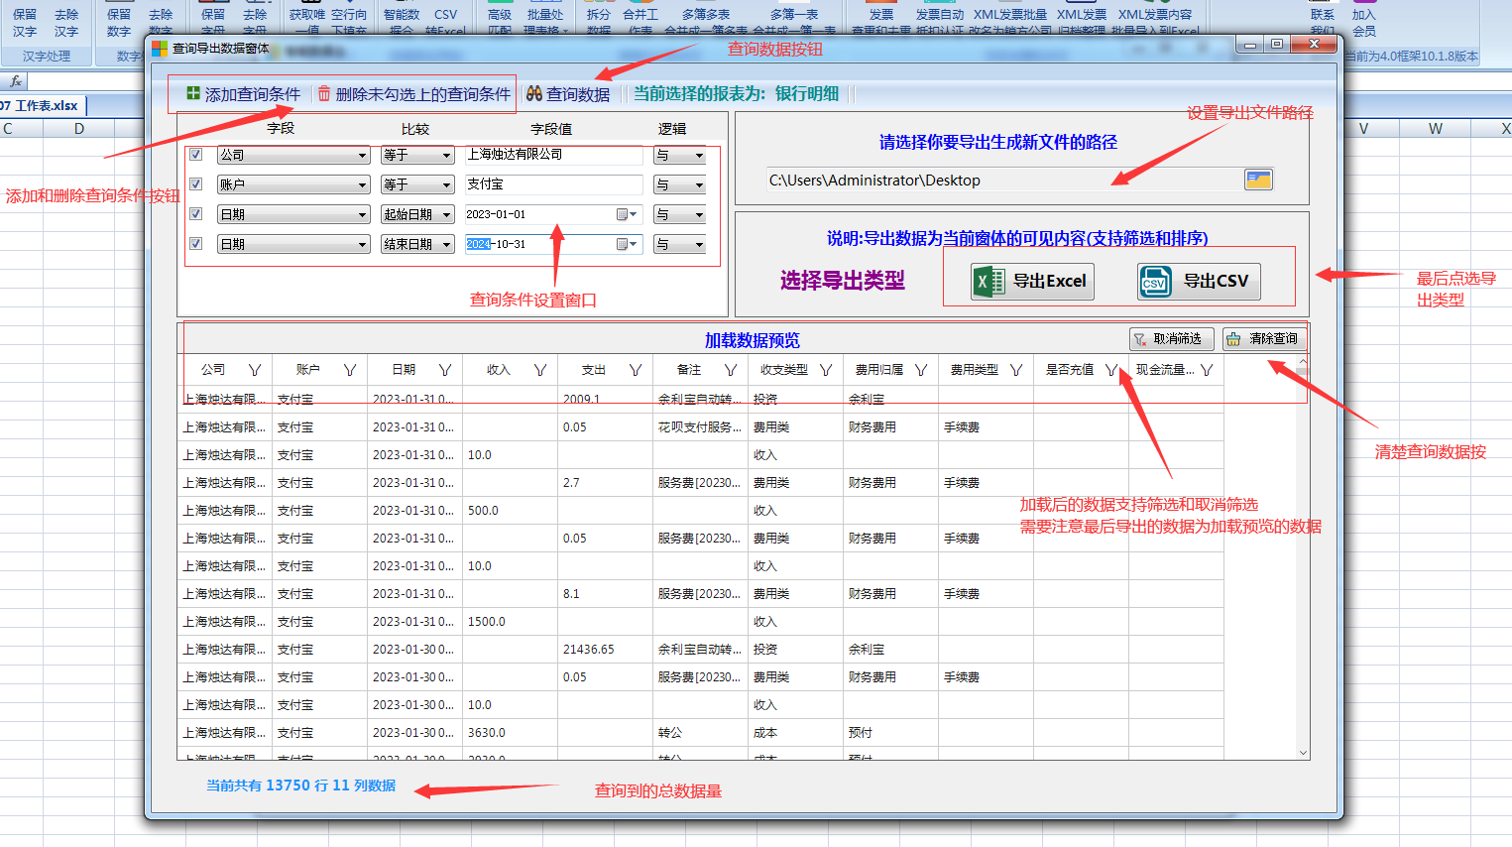

**五、数据库报表模块设置——数据库管理**

对数据库报表中的数据进行查询浏览、批量维护更新、删除、修改内容、修改字段格式、数据库整体备份、还原、迁移等工作。

**1.数据库管理中数据的查询及查询后的修改**

查询操作和之前导出查询一样，都配有强大且高速的多条件自定义查询功能，这里不再赘述。

不同处是此处查询后的数据还配有修改功能，右键表头可以对整列数据做特定修改，双击单元格可以对单元格内的数据进行修改。

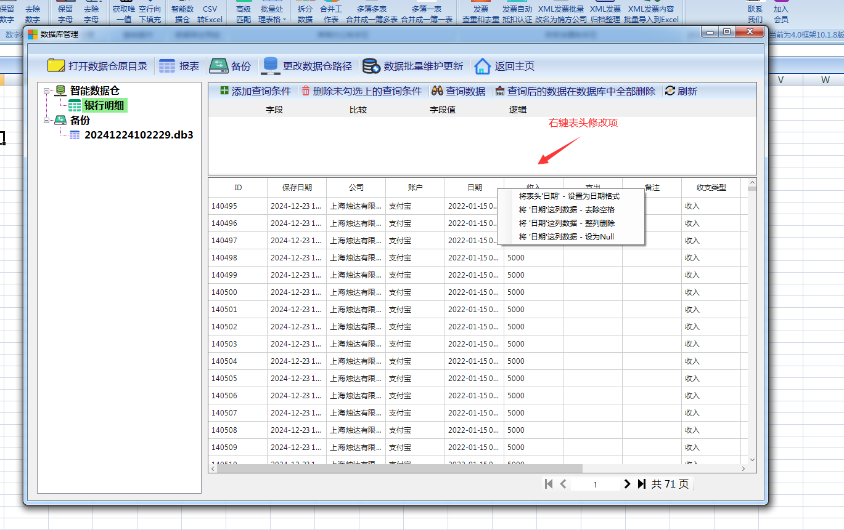

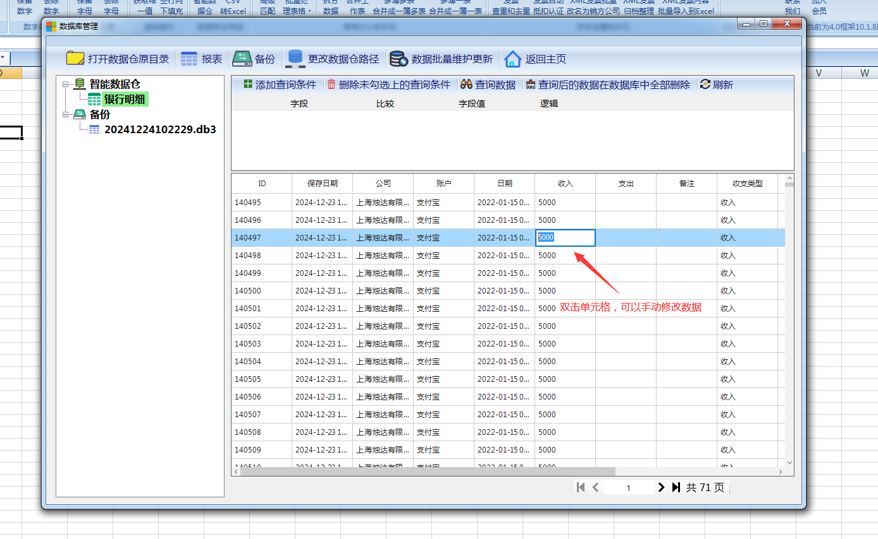

**2.数据库管理中数据的删除（删库）**

把数据库报表中存储的数据做删除，先查找出想要删除的数据，再做删除。数据尚未备份的情况下，这一删除将是永久性的删除，需谨慎操作。

点击“数据库管理”按钮，选中左侧”智能数据仓”下需要做数据删除的数据库报表，点击“添加查询条件按钮”来添加查询条件，点击“查询数据”按钮找到需要删除的数据内容，最后点击“查询后的数据在数据库中全部删除”按钮即可。

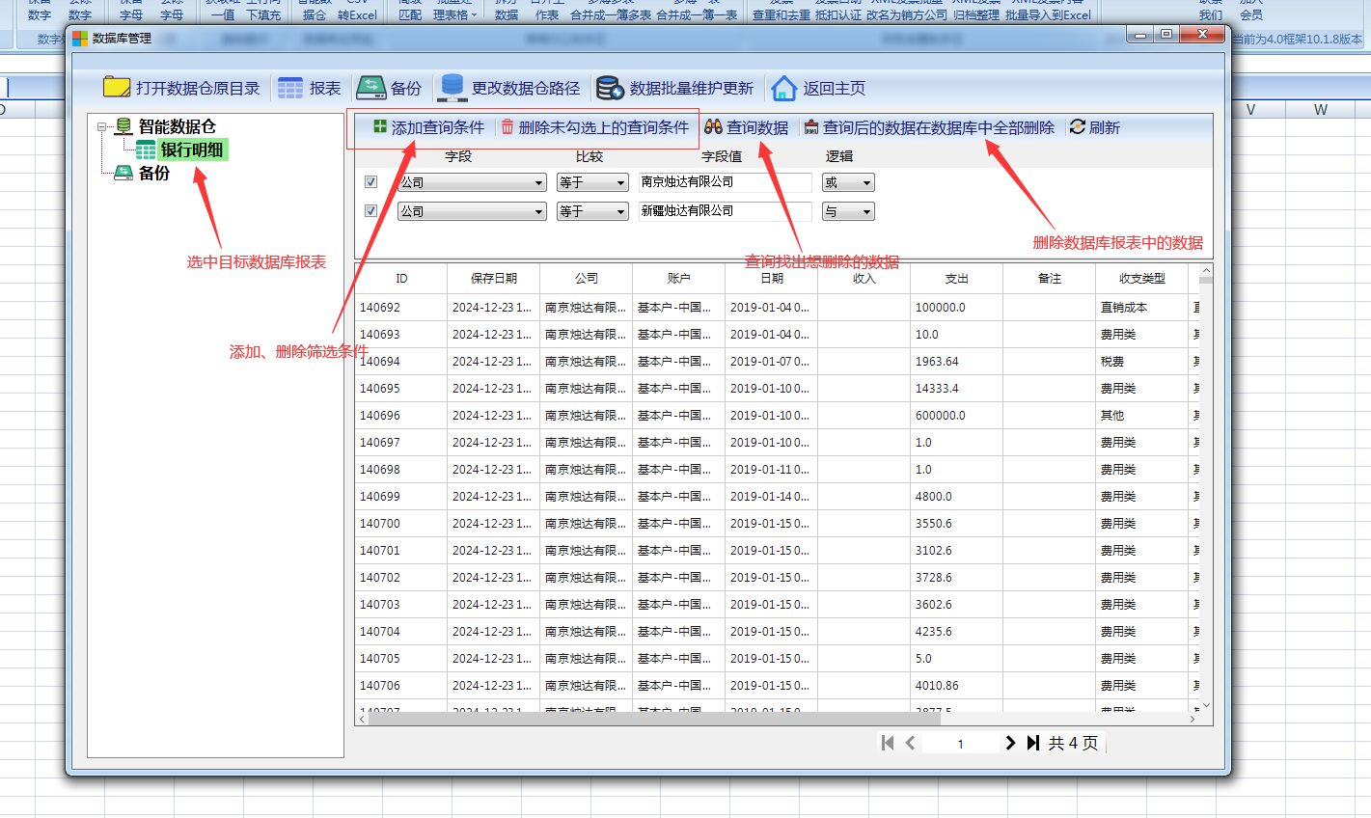

**3. 数据库管理中数据的更新**

对数据库中已有的数据做批量的更新，将需要更新的表格内容导入至数据库报表中来实现数据的更新。需要注意的是，该更新是锁定Excel导入数据库报表中A列数据作为参照，批量更新从B列开始横向的表头字段对应数据。如果A列数据有重复，系统自动更新表格对应A列的最后一次出现的内容。（用户可以通过增加唯一性的编号列来应对该情况）

点击“数据库管理”按钮，选中数据仓下需要更新的数据库报表，点击“数据批量维护更新”按钮，在弹出窗体中再次选择需要更新的数据库报表，再找到更新表格文件的路径，选择该表格中更新内容的所在Sheet表页，最后点击“开始批量更新”按钮，提示成功即完成更新，原先导入表头设置过的格式这里继续会沿用。

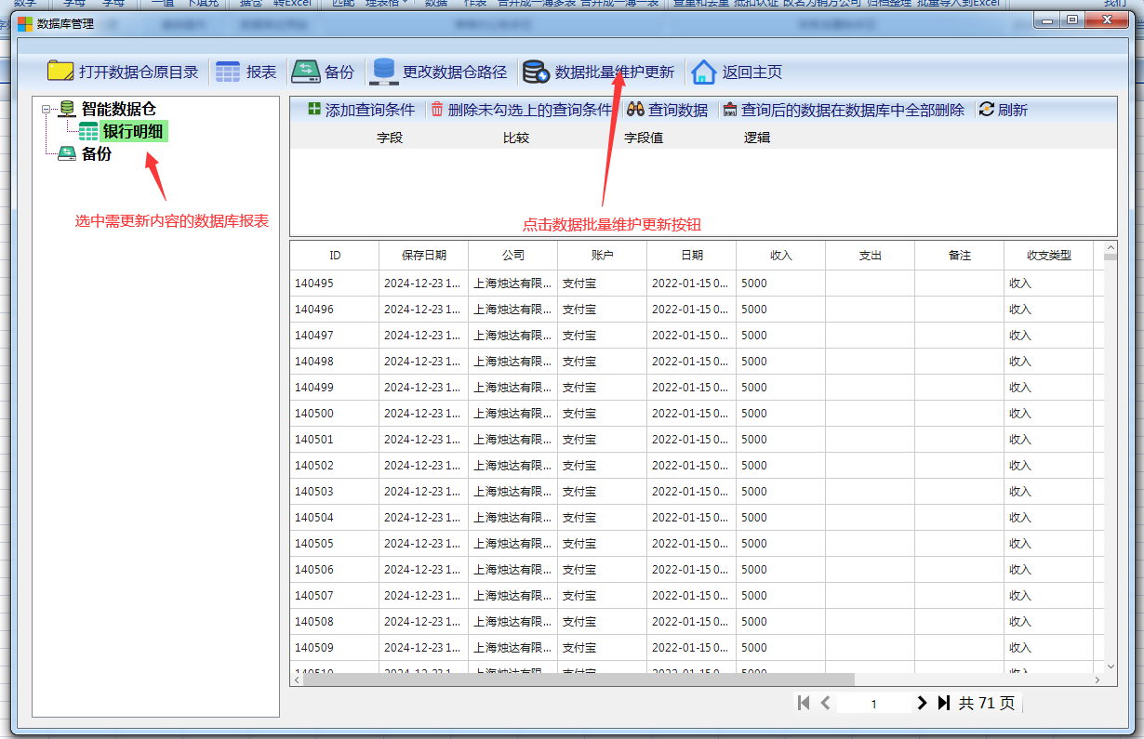

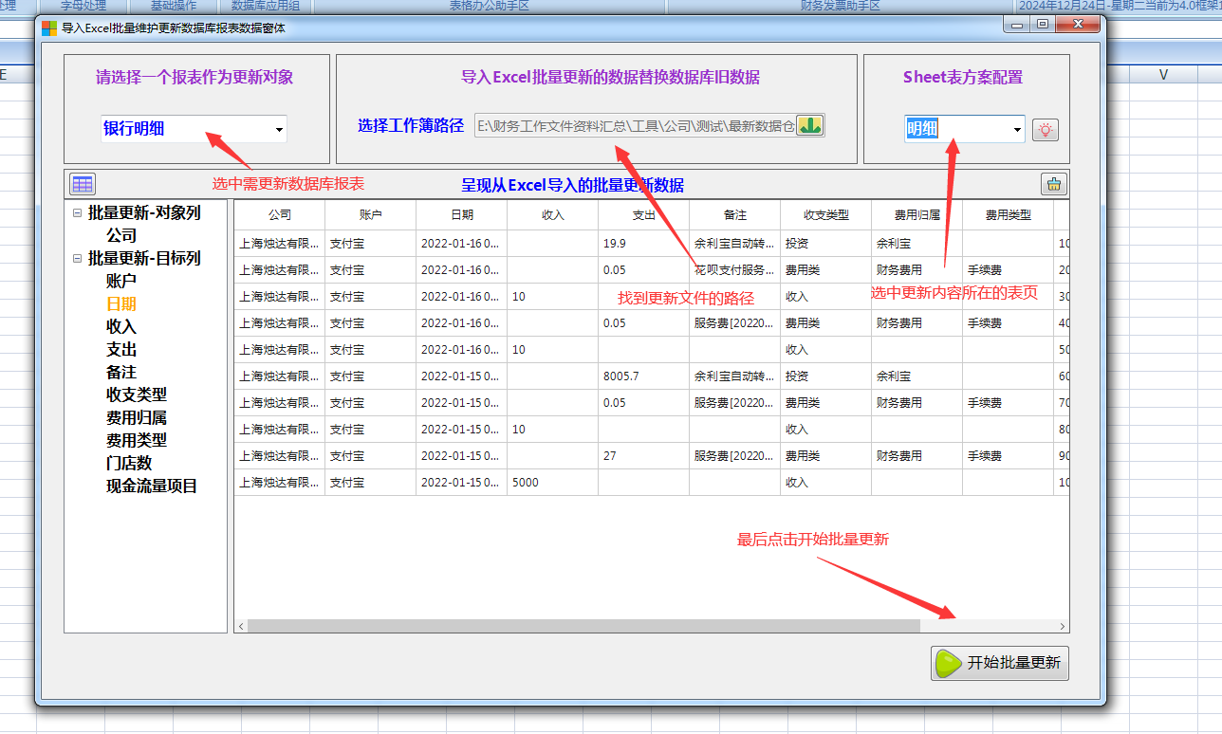

**4. 数据库管理中数据的备份及数据还原**

对整个数据仓里所有的报表对应的SQLLITE数据库内容做备份，创建的备份文件会自动生成在数据仓的子目录下，点击“打开数据原目录”即可查看

点击“数据库管理”按钮，再点击“备份”按钮，点击“新建备份”，点击确定即可；点击“还原备份”按钮，即可数据还原；点击“删除备份”按钮，即可删除备份。

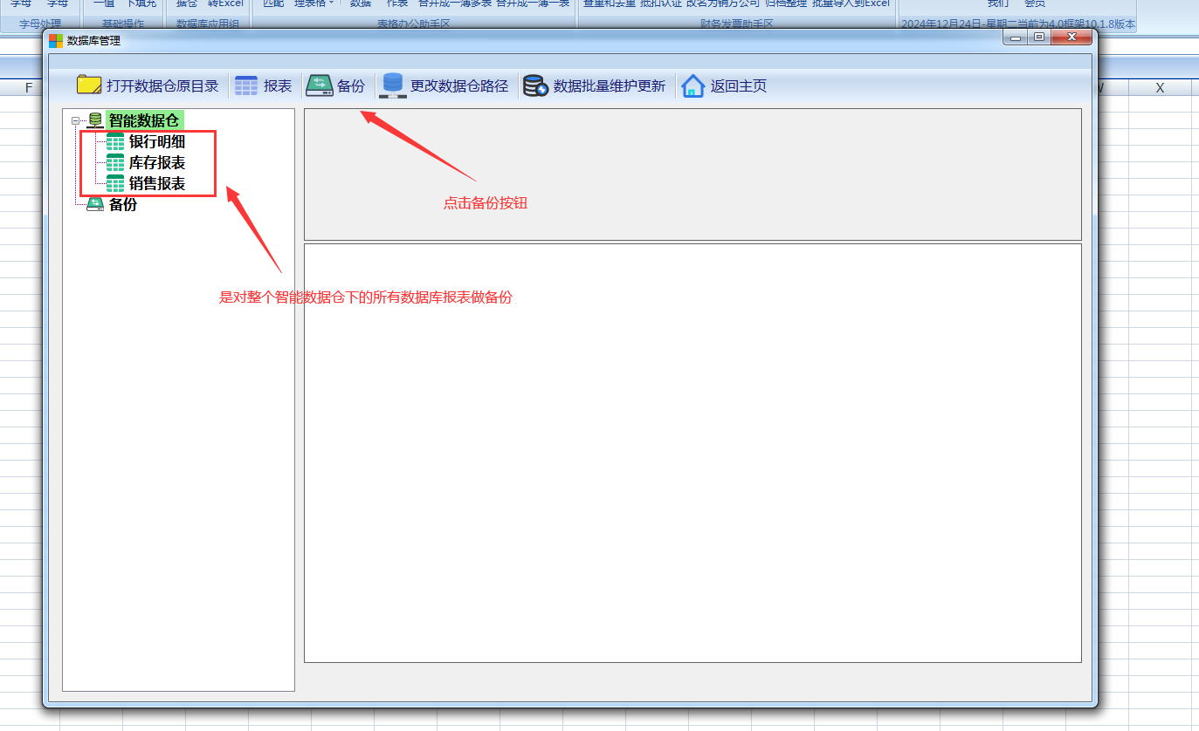

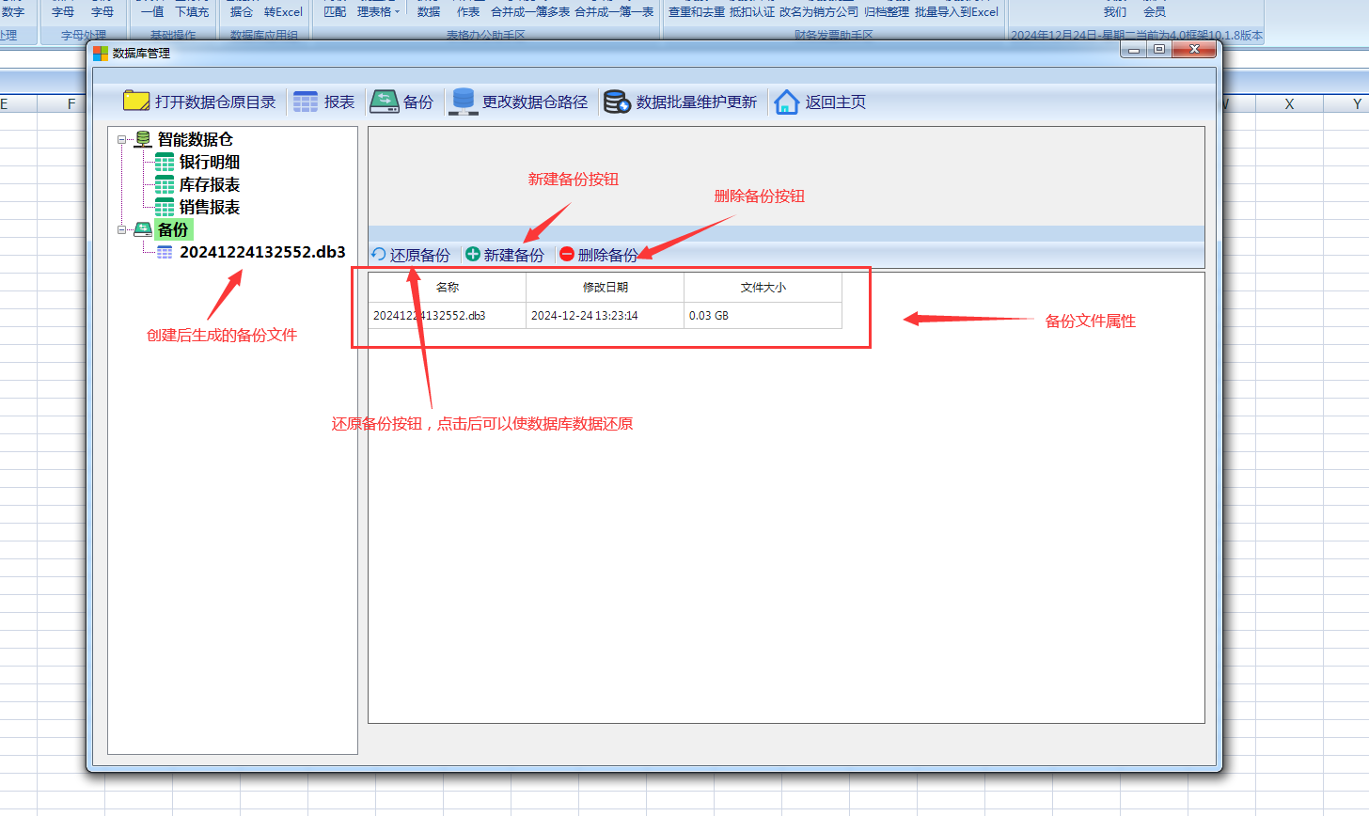

**5. 数据库管理中数据的迁移（更改数据仓路径）**

通过系统来更改数据仓存储路径的功能，会把所有数据仓中数据库报表连同备份文件一起变更。该数据移动方式为复制，变更完成后原历史数据并不会删除，用户可根据实际需求选择性的手动再把原址文件删除。

点击“数据库管理”按钮，再点击“更改数据仓路径”按钮，选择需要移动的路径并确定，即完成数据仓存储路径的更改。此时再点击“打开数据仓原目录”按钮，在原目录中会生成一个“智能数据仓修改后路径”的TXT文件，可以点击查看修改后的文件位置。

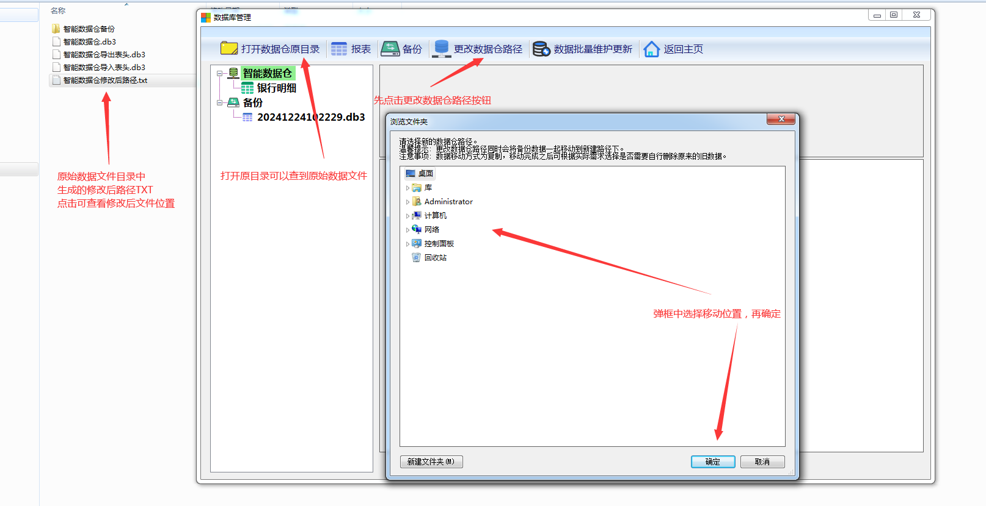

**六、常见问题及解决办法**

**1.导入数据后，发现凭空出现很多空行**

这是因为EXCEL表格中有很多肉眼不可见的占位字符导致的，只需要在数据库管理模块中右键表头，去除空格即可。

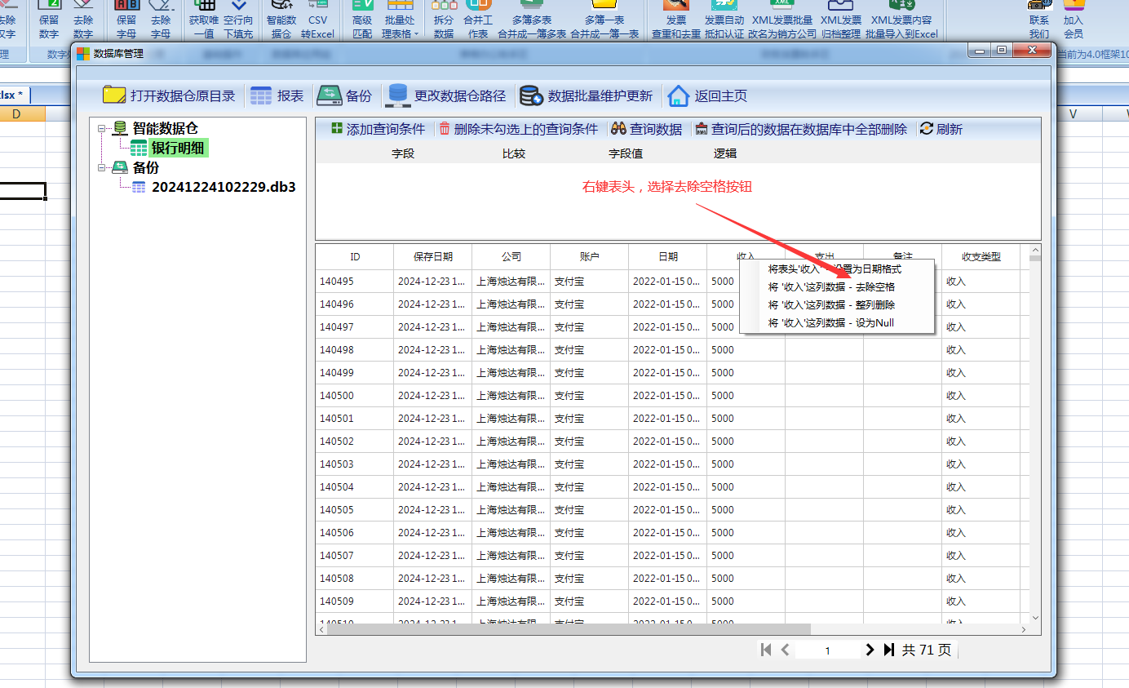

**2.添加查询条件时，只有下拉框无法手动输入**

部分用户有提到该情况，只需点击输入框后再左键随意点下空白处，即可正常输入。